Отчет
Клуба выходного дня

Экскурсия
на Выставку интерактивных экспонатов Музея Тесла

Организаторы мероприятия – специалисты «ЦССУ г.Набережные Челны»
Дата проведения: 21 января 2017 года
Место проведения: Музей Тесла
Участники - приемные семьи – 12 (32 человека)
Из них:
дети – 28
родители – 14
При взаимодействии с руководством Музея Тесла
В программе:
1. Встреча и формирование участников по группам
2.Экскурсия по Музею:
- рассказ о жизни и деятельности ученого – физика Николы Тесла;
- практическое занятие с использованием интерактивных экспонатов;
3. Фотосессия
4. Посещение кафе
Цель мероприятия:
знакомство участников с жизнью, деятельностью и научными открытиями ученого – физика Николы Тесла;
укрепление детско-родительских отношений и межсемейных связей.

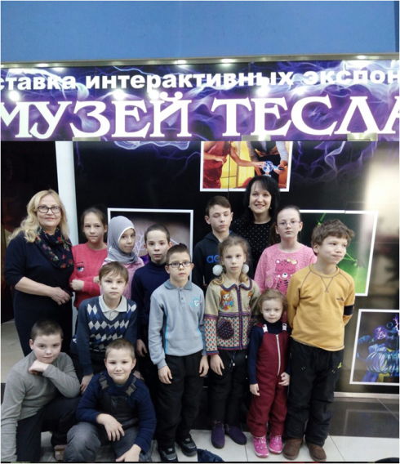
В рамках Клуба выходного дня дети и родители из 12 приемных семей Набережных Челнов побывали в Музее Тесла на выставке интерактивных экспонатов.

Участники экскурсии узнали много интересного о жизни и научных открытиях ученого, инженера, изобретателя в области электротехники и радиотехники, автора теории эфира Николы Тесла.

Абсолютно безопасные и уникальные экспонаты стали центром внимания не только детей, но взрослых.

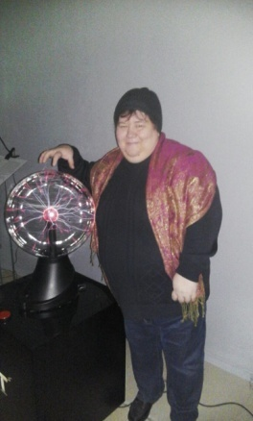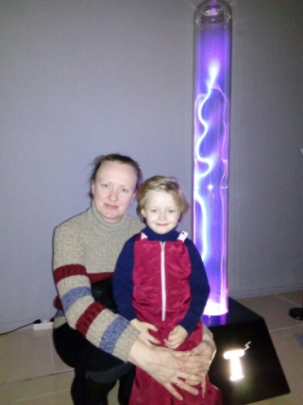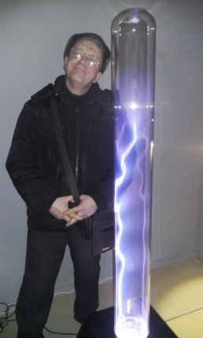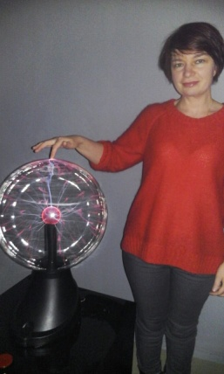

Все искрилось и светилось, притягивало и изумляло. Восторгом и радостью были наполнены глаза детей!

